
0
2016.05.27
硫磺市场周报告

责任编辑：孙文娟
电 话：86-010-58303560
传 真：86-010-58303388
编辑邮箱：sunwj@chinaccm.com
地址：北京市朝阳区高碑店盛世龙源12号楼（邮编：100022）

硫磺市场周报目录
影响因素 2
一、本周国际市场 3
1.1国际价格参考 3
1.2国际海运价格 3
1.3国际硫磺交易情况 4
1.4中国进口硫磺到岸价格走势图 5
二、本周国内市场 5
2.1国内炼厂硫磺价格走势图 5
2.2中石化普光硫磺价格走势图 6
2.3港口库存及成交价格参考 6
2.4中国硫磺市场区域参考价 6
2.5国内炼厂硫磺一周价格涨跌表 7
2.6中国硫磺市场一周评述及后市预测 8
三.下游相关产品 9
四.硫磺海关进出口统计 10
4.12016年4月中国硫磺进出口统计数据 10
4.22016年4月中国硫磺进出口统计数据与去年同期对比 10
4.32016年4月中国硫磺进出口统计数据-按海关关别区分 11

影响因素
- 国际硫磺价格走高1.5美元，CFR中国75-94美元/吨。
- 普光万州价格上涨30至780元，达州价格上涨30元至770元。
- 港口硫磺库存170万吨左右，颗粒成交价格在750-760元/吨；
- 一铵市场主流行情疲软延续，多地成交价格小跌，企业出厂报价也呈下调走势。二铵国内市场淡稳运行，局部价格窄幅下行。硫酸市场价格表面上波动不大，但不少企业实际成交价格出现暗降。

一、本周国际市场

1.1国际价格参考
产品 | 区域 | 2016年5月26日价格(美元/吨) |  | 2016年5月19日价格(美元/吨)
产品 | 区域 | 合同价 | 现货价 | 合同价 | 现货价
硫磺(固态散装） | FOB温哥华（二季度）2016 | 80-90 | 80-90 | 80-85 | 80-85
硫磺(固态散装） | FOB中东（二季度）2016 | 68-78 | 80-85 | 68-78 | 80-85
硫磺(固态散装） | FOB卡塔尔2016年5月 | 79 | - | 79 | -
硫磺(固态散装） | FOB阿联酋2016年4月 | 85 | - | 85 | -
硫磺(固态散装） | FOB伊朗 | - | 69-82 | - | 69-82
硫磺(固态散装） | FOB黑海（块粉-颗粒）（二季度）2016 | 50-65 | 55-65 | 50-65 | 55-65
硫磺(固态散装） | 美国海湾（二季度）2016 | 65-77 | 68-72 | 65-77 | 68-72
硫磺(固态散装） | CFR巴西（二季度）2016 | 77-89 | 79-84 | 77-89 | 79-84
硫磺(固态散装） | CFR地中海10,000t以下 | - | 72-82 | - | 72-82
硫磺(固态散装） | CFR北非（二季度）2016 | 63-80 | 70-80 | 63-80 | 70-80
硫磺(固态散装） | CFR印度 | - | 97-99 | - | 97-99
硫磺(固态散装） | CFR中国（二季度）2016 | 75-94 | 75-94 | 72-94 | 72-94
硫磺（液态） | CFR坦帕/佛罗里达（二季度）2016 | 70 | - | 70 | -
硫磺（液态） | CFR比.荷.卢联盟（二季度）2016 | 111-124 | - | 111-124 | -
硫磺（液态） | CPT西北欧（二季度）2016 | 152-169 | - | 152-169 | -

1.2国际海运价格
产品 | 原产地 | 目的国 | 数量(吨) | 海运价格(美元/吨）
2016-5-26
硫磺 | 温哥华 | 中国 | 50-60 | 9-12
硫磺 | 中东 | 印度 | 30-35 | 8-11
硫磺 | 中东 | 中国/N | 30-35 | 9-13
硫磺 | 中东 | 中国南方 | 30-35 | 9-12
硫磺 | 中东 | 巴西 | 30-35 | 10-12
硫磺 | 中东 | 北非 | 30-35 | 11-14
硫磺 | 黑海 | 北非 | 30-35 | 13-17
硫磺 | 黑海 | 巴西 | 30-35 | 13-17
硫磺 | 波罗地海 | 巴西 | 30-35 | 16-20
硫磺 | 波罗地海 | 北非 | 30-35 | 16-20
硫磺 | 美国海湾 | 巴西 | 35-40 | 11-13

1.3国际硫磺交易情况
产地 | 卖方 | 买方 | 目的地 | 数量（千吨） | 价格（美元/吨） | 船期
26-May-16
卡塔尔 | Tasweeq | Trader |  | 35 | 80fob | 6月
伊朗 | IGCC |  |  | 30 | 82fob | 5月
台湾 | Formosa |  | China | 15 | 85-86fob | 6月
伊朗 | KhargIsland |  |  | 30 | 82fob | 5月
伊朗 | IGCC |  |  | 30 | 80fob | 5月
 | SwissSingapore | FACT | 印度 | 25 | 90cfr | 5月
伊朗 | IGCC |  |  | 30 | 79fob | 5月
伊朗 | IGCC |  |  | 30 | 69fob | 5月
台湾 | Formosa | Trader | 越南 | 15 | 85fob | 5月
 | Trader | CIL | 印度 | 25 | 90cfr | 4月
伊朗 | IGCC |  |  | 30 | 80fob | 5月
伊朗 | IGCC |  |  | 30 | 82fob | 4月
伊朗 | IGCC |  |  | 30 | 70fob | 4月
台湾 | Formosa |  | 中国 | 15 | 87fob | 4月
卡塔尔 | Tasweeq | Midgulf | 中国 | 35 | 90cfr | 4月
利比亚 | NOC | Trader |  | 2*8 | 60fob | 4月
台湾 | Formosa |  | 越南 | 15 | 86fob | 4月
中东 | Midgulf | PPL | 印度 | 30-35 | 90cfr | 3月
印度 | Reliance | Trader |  | 27 | 80fob | 3月
温哥华 |  | Fertinal | 墨西哥 |  | 80fob | 3月
地中海 |  | TorosAgri | 土耳其 | 15 | 90cfr | 3月
中东 | Trader | Trader | 中国 | 35 | 100cfr | 3月

1.4中国进口硫磺到岸价格走势图
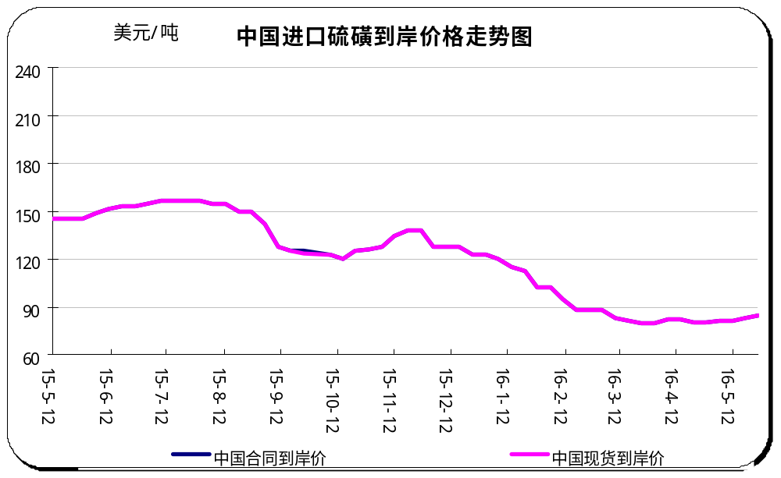

二、本周国内市场

2.1国内炼厂硫磺价格走势图
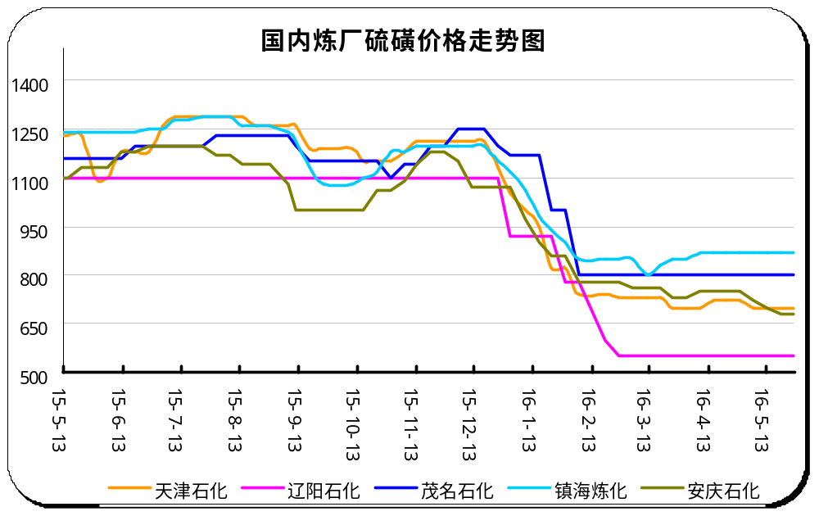

2.2中石化普光硫磺价格走势图
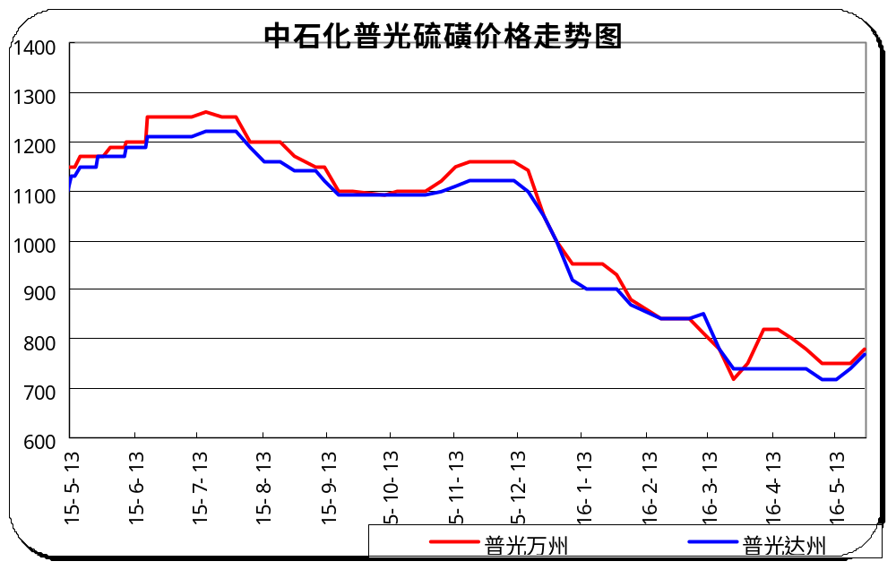

2.3港口库存及成交价格参考
日期 | 产品名称 | 港口 | 库存量 | 计量单位 | 备注
16-5-27 | 硫磺 | 南通港 | 60 | 万吨 | 散货颗粒成交在700-705
16-5-27 | 硫磺 | 防城港 | 53.4 | 万吨 | 工厂货源为主，颗粒720
16-5-27 | 硫磺 | 湛江港 | 4 | 万吨 | 云天化和开磷货源
16-5-27 | 硫磺 | 北海港 | 5.9 | 万吨 | 贵州瓮福货源
16-5-27 | 硫磺 | 镇江港 | 28.5 | 万吨 | 颗粒700-705
16-5-27 | 硫磺 | 青岛港 | 8.2 | 万吨 | 实单商谈为主，块粉700-730
16-5-27 | 硫磺 | 天津港 | 0 | 万吨
16-5-27 | 硫磺 | 日照港 | 0 | 万吨
16-5-27 | 硫磺 | 龙口港 | 1.2 | 万吨 | 日韩液硫为主

2.4中国硫磺市场区域参考价
日期 | 2016-5-27 |  | 2016-5-20
省市及地区 | 固体硫磺成交价格（元/吨） | 液体硫磺成交价格（元/吨） | 固体硫磺成交价格（元/吨） | 液体硫磺成交价格（元/吨）
东北 | 650-800 | 550-600 | 650-800 | 550-600
华北 | 700-810 | 630-740 | 700-810 | 620-740
沿江 | 670-770 |  | 680-750
山东 | 710-810 | 630-740 | 710-810 | 620-740
华东 | 680-870 | 680-820 | 750-870 | 680-820
华南 | 650-800 |  | 650-800
西南 | 770-780 |  | 740-750
西北 | 640-880 |  | 640-880

2.5国内炼厂硫磺一周价格涨跌表
地区 | 生产厂家 | 产品名称 | 规格 | 价格类型 | 2016-05-20 | 2016-05-27 | 价格单位 | 周涨跌
东北 | 大庆炼化 | 硫磺 | 固体 | 出厂价 | - | - | 元/吨 | 0
东北 | 大庆石化 | 硫磺 | 固体 | 出厂价 | 800 | 800 | 元/吨 | 0
东北 | 大连西太平洋石化 | 硫磺 | 固体 | 出厂价 | - | - | 元/吨 | 0
东北 | 大连西太平洋石化 | 硫磺 | 液体 | 出厂价 | 550 | 550 | 元/吨 | 0
东北 | 辽河石化 | 硫磺 | 固体 | 出厂价 | 650 | 650 | 元/吨 | 0
东北 | 辽阳石化 | 硫磺 | 液体 | 出厂价 | 550 | 550 | 元/吨 | 0
华东 | 上海金山石化 | 硫磺 | 固体 | 出厂价 | 760 | 760 | 元/吨 | 0
华东 | 上海金山石化 | 硫磺 | 液体 | 出厂价 | 760 | 760 | 元/吨 | 0
华东 | 南京金焰锶业 | 硫磺 | 固体 | 出厂价 | - | - | 元/吨 | 0
华东 | 扬子石化 | 硫磺 | 固体 | 出厂价 | 750 | 750 | 元/吨 | 0
华东 | 扬子石化 | 硫磺 | 液体 | 出厂价 | 710 | 710 | 元/吨 | 0
华东 | 金陵石化 | 硫磺 | 固体 | 出厂价 | 680 | 680 | 元/吨 | 0
华东 | 金陵石化 | 硫磺 | 液体 | 出厂价 | 680 | 680 | 元/吨 | 0
华东 | 镇海炼化 | 硫磺 | 固体 | 出厂价 | 870 | 870 | 元/吨 | 0
华东 | 镇海炼化 | 硫磺 | 液体 | 出厂价 | 820 | 820 | 元/吨 | 0
华东 | 高桥石化 | 硫磺 | 固体 | 出厂价 | 750 | 750 | 元/吨 | 0
华东 | 高桥石化 | 硫磺 | 液体 | 出厂价 | 700 | 700 | 元/吨 | 0
华中 | 九江石化 | 硫磺 | 固体 | 出厂价 | 700 | 700 | 元/吨 | 0
华中 | 京山钡盐 | 硫磺 | 固体 | 出厂价 | - | - | 元/吨 | 0
华中 | 安庆石化 | 硫磺 | 固体 | 出厂价 | 680 | 680 | 元/吨 | 0
华中 | 武汉石化 | 硫磺 | 固体 | 出厂价 | 750 | 750 | 元/吨 | 0
华中 | 洛阳石化 | 硫磺 | 固体 | 出厂价 | 740 | 770 | 元/吨 | 30
华中 | 长岭石化 | 硫磺 | 固体 | 出厂价 | 730 | 670 | 元/吨 | -60
华北 | 天津石化 | 硫磺 | 固体 | 出厂价 | 700 | 700 | 元/吨 | 0
华北 | 天津石化 | 硫磺 | 液体 | 出厂价 | 650 | 650 | 元/吨 | 0
华北 | 日照岚桥石化 | 硫磺 | 固体 | 出厂价 | - | - | 元/吨 | 0
华北 | 日照岚桥石化 | 硫磺 | 液体 | 出厂价 | - | - | 元/吨 | 0
华北 | 沧州炼厂 | 硫磺 | 固体 | 出厂价 | 800 | 800 | 元/吨 | 0
华北 | 沧州炼厂 | 硫磺 | 液体 | 出厂价 | 690 | 690 | 元/吨 | 0
华北 | 济南炼厂 | 硫磺 | 液体 | 出厂价 | 720 | 720 | 元/吨 | 0
华北 | 燕山石化 | 硫磺 | 固体 | 出厂价 | 710 | 710 | 元/吨 | 0
华北 | 燕山石化 | 硫磺 | 液体 | 出厂价 | 620 | 630 | 元/吨 | 10
华北 | 胜利油田 | 硫磺 | 固体 | 出厂价 | - | - | 元/吨 | 0
华北 | 青岛炼化 | 硫磺 | 固体 | 出厂价 | 810 | 810 | 元/吨 | 0
华北 | 青岛炼化 | 硫磺 | 液体 | 出厂价 | 690 | 690 | 元/吨 | 0
华北 | 青岛石化 | 硫磺 | 液体 | 出厂价 | 690 | 690 | 元/吨 | 0
华北 | 齐鲁石化 | 硫磺 | 固体 | 出厂价 | 810 | 810 | 元/吨 | 0
华北 | 齐鲁石化 | 硫磺 | 液体 | 出厂价 | 740 | 740 | 元/吨 | 0
华南 | 广州石化 | 硫磺 | 块粉 | 出厂价 | 750 | 750 | 元/吨 | 0
华南 | 广州石化 | 硫磺 | 颗粒 | 出厂价 | 680 | 670 | 元/吨 | -10
华南 | 海南炼化岛内 | 硫磺 | 固体 | 出厂价 | 900 | 800 | 元/吨 | -100
华南 | 海南炼化岛外 | 硫磺 | 固体 | 出厂价 | 650 | 650 | 元/吨 | 0
华南 | 湛江东兴 | 硫磺 | 固体 | 出厂价 | - | - | 元/吨 | 0
华南 | 福建炼化 | 硫磺 | 固体 | 出厂价 | 725 | 725 | 元/吨 | 0
华南 | 茂名石化 | 硫磺 | 固体 | 出厂价 | 800 | 800 | 元/吨 | 0
西北 | 兰州石化 | 硫磺 | 固体 | 出厂价 | 640 | 640 | 元/吨 | 0
西北 | 塔河石化 | 硫磺 | 固体 | 出厂价 | 700 | 700 | 元/吨 | 0
西北 | 独山子石化 | 硫磺 | 固体 | 出厂价 | - | - | 元/吨 | 0
西北 | 长庆炼化 | 硫磺 | 固体 | 出厂价 | 880 | 880 | 元/吨 | 0
西南 | 中石化普光 | 硫磺 | 固体 | 出厂价 | 740 | 770 | 元/吨 | 30
西南 | 中石化普光万州 | 硫磺 | 固体 | 出厂价 | 750 | 780 | 元/吨 | 30
西南 | 重庆天然气净化总厂 | 硫磺 | 固体 | 出厂价 | - | - | 元/吨 | 0

2.6中国硫磺市场一周评述及后市预测
本周国内硫磺市场维持淡稳局面，港口库存总量攀升，市场供应面压力增加，下游多数工厂进入意识不强使得市场询盘气息较弱，但是供需杠杆未发生明显失衡，硫磺价格重心稳定，部分主力贸易商低价出货意愿不强。现货市场方面长江港颗粒硫磺市场价格维持在750元/吨，市场涨跌均不易，工厂递盘略低，青岛港市场需求平淡，日韩块粉小单价格在710-720元，中国进口硫磺到岸在CFR94美元/吨，下游终端递盘略低在CFR90美元/吨，加拿大受到供应的问题现货离岸价格上调至FOB80-90美元/吨。
国内各硫磺主流报价：东北固磺650-800元/吨，液磺550-600元/吨；华北固磺700-810元/吨，液磺630-740元/吨；沿江固磺670-770元/吨；山东固磺710-800元/吨，液磺630-740元/吨；华东固磺680-870元/吨，液磺680-820元/吨；华南固磺650-800元/吨；西南固磺770-780元/吨，西北固磺640-880元/吨。
港口方面：长江港颗粒价格维持在750元/吨附近，成单暂无明显消息，但不排除市场里有“暗潮涌动”的可能。目前南通港及镇江港均有一资源船卸载中，此外至月底两港还有合计3船资源靠港计划，其整体港存上升预期明显。青岛港沉寂表现仍在持续，市场氛围主观望下询盘行为稀缺，块粉价格维持在710-720元/吨附近。
后市预测：目前硫磺市场表现盘横整理，美金盘方面卡塔尔最新传出截标价格在FOB83美元/吨，符合目前FOB80-85美元/吨之间的预期，但是随后公布放弃竞标，无论结果如何变化均对于国内现货市场影响不大，预计短期内国内硫磺基本面偏弱，硫磺市场低位运行，重点关注中东合同价格出台。

三.下游相关产品
一铵：主流行情疲软延续，多地成交价格小跌，企业出厂报价也呈下调走势。主要是复合肥企业原料库存相对充足，且夏季肥以高氮肥为主。另一方面原料市场暂无利好，对一铵市场支撑有限。湖北地区55%粉成交1680-1830元/吨左右，58%粉1850-2000元/吨；山东55%颗粒出库价1800-1850元/吨。
二铵：国内市场淡稳运行，局部价格窄幅下行。国内市场需求淡季，淡季将持续至7月初，且后期市场预期也不佳，因此经销商备肥积极性较低，二铵厂家销售压力逐步增大，新单成交稀少，局部出厂报价小幅下跌。湖北地区64%2200-2350元/吨左右，东北64%二铵主流到站报价2650-2750元/吨。
硫酸：市场价格表面上波动不大，但不少企业实际成交价格出现暗降。目前冶炼酸企业停产减产较少，大部分企业都保持正常生产水平，对硫磺以及硫铁矿制酸企业冲击较大。相对来讲硫磺制酸企业略好些，硫磺目前价格在七百出头，硫磺酸相对亏损较少，但长期下去，压力还是相当大的。

四.硫磺海关进出口统计

4.12016年4月中国硫磺进出口统计数据
2016年4月硫磺进口数量为106.34万吨，去年同期进口数量是为104.53万吨，较去年同期减少15.78%。其中，南京海关进口量为39.23万吨，较去年同期减少23.69%，南宁海关进口量为25.35万吨，较去年同期增长74.91%。
（单位：千克、美元）
产品名称： | 各种硫磺(升华硫磺、沉淀硫磺及胶态硫磺除外) |  |  | 产品代码： | 25030000
年份： | 2016 | 进口总数量： | 4161273833 | 进口总美元： | 487242744
单位： | 千克 | 出口总数量： | 889975 | 出口总美元： | 227606
 | 一月 | 二月 | 三月 | 四月 | 五月 | 六月
进口数量 | 1042297201 | 1175200049 | 880417944 | 1063358639
进口美元 | 137435998 | 153545704 | 96262921 | 99998121
出口数量 | 317975 | 175000 | 162000 | 235000
出口美元 | 79007 | 50829 | 55928 | 41842
 | 七月 | 八月 | 九月 | 十月 | 十一月 | 十二月
进口数量
进口美元
出口数量
出口美元

4.22016年4月中国硫磺进出口统计数据与去年同期对比
（单位：千克、美元）
月份 | 1-4月进口量 |  |  | 1-4月出口量
月份 | 2016年进口数量 | 2015年进口数量 | 同比±% | 2016年出口数量 | 2015年出口数量 | 同比±%
2016年1月 | 1042297201 | 1117831126 | -6.76% | 317975 | 80100 | 296.97%
2016年2月 | 1175200049 | 793637909 | 48.08% | 175000 | 442000 | -60.41%
2016年3月 | 880417944 | 652258201 | 34.98% | 162000 | 144500 | 12.11%
2016年4月 | 1063358639 | 1045331314 | -15.78% | 235000 | 537500 | -69.86%
2016年5月
2016年6月
2016年7月
2016年8月
2016年9月
2016年10月
2016年11月
2016年12月
2016年总和 | 4161273833 | 3609058550 | 15.30% | 889975 | 1204100 | -26.09%

4.32016年4月中国硫磺进出口统计数据-按海关关别区分
（单位：千克、美元）
海关关别 | 4月进口量 |  |  | 4月出口量
海关关别 | 本月 | 去年同月 | 同比±% | 本月 | 去年同月 | 同比±%
2016 | 880417944 | 1045331314 | -15.78% | 162000 | 537500 | -69.86%
南京海关 | 392256893 | 514039015 | -23.69% | 80000 | 116000 | -31.03%
南宁海关 | 253518552 | 144943856 | 74.91% | 0 | 200000 | -100.00%
武汉海关 | 71667094 | 80185923 | -10.62% | 0 | 0 | 0.00%
湛江海关 | 69241530 | 138637400 | -50.06% | 0 | 0 | 0.00%
青岛海关 | 53355850 | 99317560 | -46.28% | 82000 | 0 | 0.00%
昆明海关 | 14871120 | 0 | 0% | 0 | 201500 | -100.00%
石家庄海关 | 12591568 | 2649748 | 375.20% | 0 | 0 | 0.00%
乌鲁木齐海关 | 4896193 | 52457567 | -90.67% | 0 | 0 | 0.00%
上海海关 | 4211932 | 8021465 | -47.49% | 0 | 0 | 0.00%
济南海关 | 2649607 | 0 | 0.00% | 0 | 0 | 0.00%
宁波海关 | 1056745 | 0 | 0.00% | 0 | 0 | 0.00%
大连海关 | 84000 | 49200 | 70.73% | 0 | 0 | 0.00%
深圳海关 | 16000 | 200 | 7900.00% | 0 | 0 | 0.00%
黄埔海关 | 860 | 1680 | -48.81% | 0 | 0 | 0.00%
北京海关 | 0 | 0 | 0% | 0 | 0 | 0.00%
拱北海关 | 0 | 108000 | -100.00% | 0 | 0 | 0.00%
天津海关 | 0 | 2314768 | -100.00% | 0 | 20000 | -100.00%
厦门海关 | 0 | 2604932 | -100.00% | 0 | 0 | 0.00%
湛江海关 | 0 | 138637400 | -100.00% | 0 | 0 | 0.00%

更多精彩敬请关注：中华商务网
返回本期目录

